МОУ «Средняя общеобразовательная школа №2 п. Советский»

Исследовательский проект

Автоматическое включение уличного освещения в частном доме

**Выполнил:** Якимов Владимир

ученик 9Б класса

**Руководитель:** Ештыганова Э.И

п.Советский

2024г

Содержание:

Введение

1. История возникновения уличного освещения

2. Виды освещения

3. Принцип работы фотодатчика

4. Особенности выбора и подключения фотореле для уличного освещения

5. Эксперимент

Вывод

Список литературы

Введение

Тема моего проекта «Автоматическое включение уличного освещения в частном доме».

Актуальность: Я выбрал эту тему, потому что живу в частном доме и из-за малого количества домов, у нас нет уличного освещения. Данная проблема представляет особую актуальность, т.к. отсутствие уличного освещения в тёмное время суток может привести к травмированию. Поэтому в целях безопасности и удобства мы установили светильники, которые управляются при помощи датчиков света «фотореле». Это устройство позволяет в автоматическом режиме включать свет в сумерки и выключать на рассвете. У датчика света есть такая важная характеристика – как задержка срабатывания. Она нужна для исключения ложных включений и отключений света.

Цель моей работы заключается в том, чтобы выяснить достаточна ли задержка срабатывания у датчика света. Для корректной работы датчика важно правильно выбрать его месторасположение.

Объект исследования: Датчик света уличного освещения.

Предмет исследования:

Задержка срабатывания датчика света уличного освещения около моего дома, корректность его работы.

Гипотеза:

При недостаточной задержке срабатывания датчика света, и при не правильном его размещении на объекте, светильники уличного освещения будут каждый раз кратковременно отключаться при попадании на них света от фар проезжающих автомобилей.

Задачи:

1.изучить информацию по теме исследования

2.узнать принцип работы фотореле

3.провести эксперимент и выяснить, будет ли отключаться уличное освещение при попадании на датчик света фар от машины в темное время суток

4.выяснить достаточна ли задержка срабатывания датчика света расположенного возле нашего дома

5.сделать выводы

1.История возникновения уличного освещения.

Уличное освещение – это средства искусственного увеличения оптической видимости на улице в темное время суток. Как правило, осуществляется лампами, закрепленными на столбах или других опорах. Лампы включаются в ночное время суток автоматически, либо диспетчером.

Самые первые уличные фонари появились в начале 15 века в Лондоне.

В начале 16 столетия жителей Парижа обязали держать светильники у окон, которые выходят на улицу. Первая система городского уличного освещения была создана ещё в XVII веке в Амстердаме, по инициативе Яна ван дер Хейдена, который в первую очередь был известен как организатор городской пожарной охраны. В 1668 году он предложил установить уличные фонари, чтобы по ночам горожане не падали в каналы (набережные большинства каналов, которыми славится этот город, не имеют перил), для борьбы с преступностью и для облегчения тушения пожаров (так как при искусственном свете было легче координировать действия пожарных). Проект Ван дер Хейдена предусматривал установку двух с половиной тысяч масляных фонарей, конструкция которых была разработана им самим.

Фонари системы Ван дер Хейдена использовались в Амстердаме до 1840 года, после чего их сменили более современные светильники.

Очень скоро амстердамское новшество позаимствовали и другие города. В 1682 году город Гронинген заказал 300 фонарей конструкции Ван дер Хейдена. Не отставала и заграница: в том же году городское освещение системы Ван дер Хейдена было введено в Берлине.

В России уличные фонари появились при Петре 1 — в 1706 году в тогдашней столице — Санкт-Петербурге, на фасадах некоторых домов около Петропавловской крепости. Первые стационарные светильники появились на петербургских улицах в 1718 году.

Регулярное уличное освещение было введено в 1723 году в тогдашней столице -Санкт-Петербургекогда на Невском проспекте были установлены масляные фонари.

«Днём рождения» городского освещения Москвы считается 25 октября 1730 года.

Поначалу фонари давали относительно мало света, поскольку в них использовались обыкновенные свечи и масло. Применение керосина позволило значительно увеличить яркость освещения. В 1765 году в Париже более 5500 свечных фонарей заменили на более эффективные масляно-рефлекторные, в которых свет отражался от установленной под определённым углом блестящей пластины-рефлектора. Постепенно такие фонари внедрялись и в других европейских городах.

Газовые фонари появились в начале XIX века. Их изобретателем был англичанин Уильям Мердок. Вскоре эти фонари покорили все европейские столицы. Они были на порядок ярче масляных предшественников. Светильный газ получали сухой перегонкой (термическим разложением) древесины или каменного угля. В 1820 году каменноугольный газ был использован для уличного освещения Парижа. В России применение газа для освещения городских улиц началось в 1835 г. в Санкт-Петербурге.

В конце XIX века — с изобретением электричества и электрической лампы на смену газовым фонарям пришли фонари с электрическими лампами. Первые электрические уличные фонари в Москве появились в 1880 году. Во второй половине XIX века были разработаны два типа электрических ламп: угольная дуговая лампа (свет создаётся электрическим разрядом, проходящим между двумя угольными стержнями) и лампа накаливания (свет создаётся пропусканием электрического тока через проводник). Дуговые лампы потребляли слишком много энергии, поэтому со временем они уступили места более энергоэффективным лампам накаливания, которые постепенно распространялись в городах со второй половины XIX века. Первые электрические фонари по-прежнему зажигались фонарщиками вручную, как и газовые. В Москве централизованная система управления городским освещением, с помощью которой можно было включить и выключить фонари во всём городе сразу, была полностью реализована лишь в 1941 году.

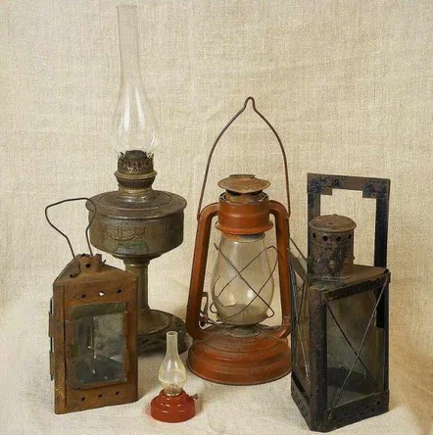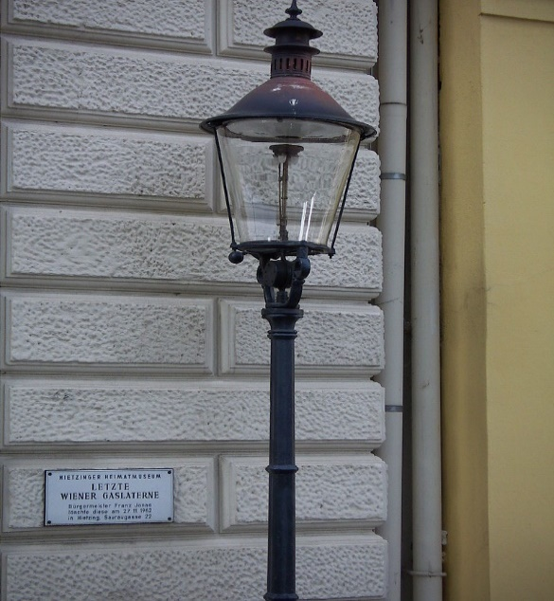

Газовый фонарь

2.Виды освещения

Уличные фонари могут устанавливаться на столбах, на стенах зданий и сооружений, а также подвешиваться на струнах.

Для освещения магистралей, кольцевых и других крупных автодорог используются фонари с рефлектором. Рефлектор необходим для концентрации света в направлении автодороги. В этих фонарях устанавливаются самые мощные лампы до 400 Ватт.

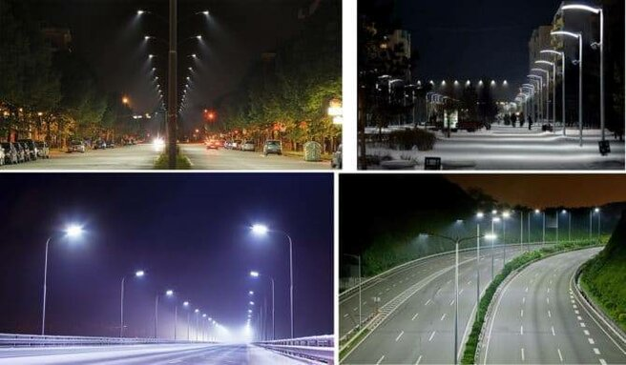

Магистральные светильники

Для освещения второстепенных дорог может использоваться как рефлекторное, так и рассеянное освещение. Фонари снабжаются рельефным прозрачным плафоном, рассеивающим лучи на дальнее расстояние. Мощность ламп составляет 70—250 Ватт.

Для освещения пешеходных тротуаров, парков, велосипедных дорожек и остановок общественного транспорта используется рассеянное освещение. При конструкции таких фонарей особое внимание уделяется плафону, рассеивающему лучи. Обычно они делаются либо в форме шара, либо в форме цилиндра. Для большего рассеивания лучей света на плафоны цилиндрической формы устанавливаются прозрачные кольца, имеющие рельефную форму. Мощность используемых в таких фонарях ламп составляет 40-125 Ватт, в зависимости от дистанции, на которой установлены фонари друг от друга.

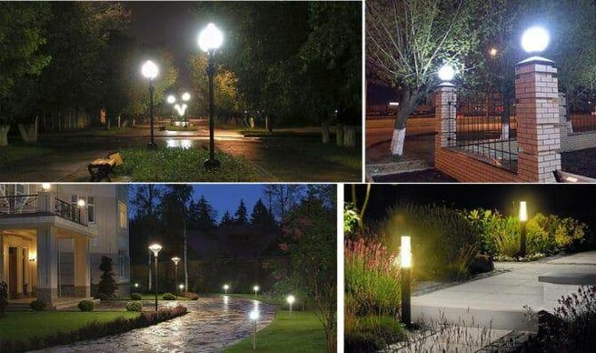

Парковые светильники

Подсветка информационных объектов: номеров домов, дорожных знаков, наружной рекламы. Используются как информационные объекты с внутренней подсветкой, так и подсветка специальными лампами и прожекторами.

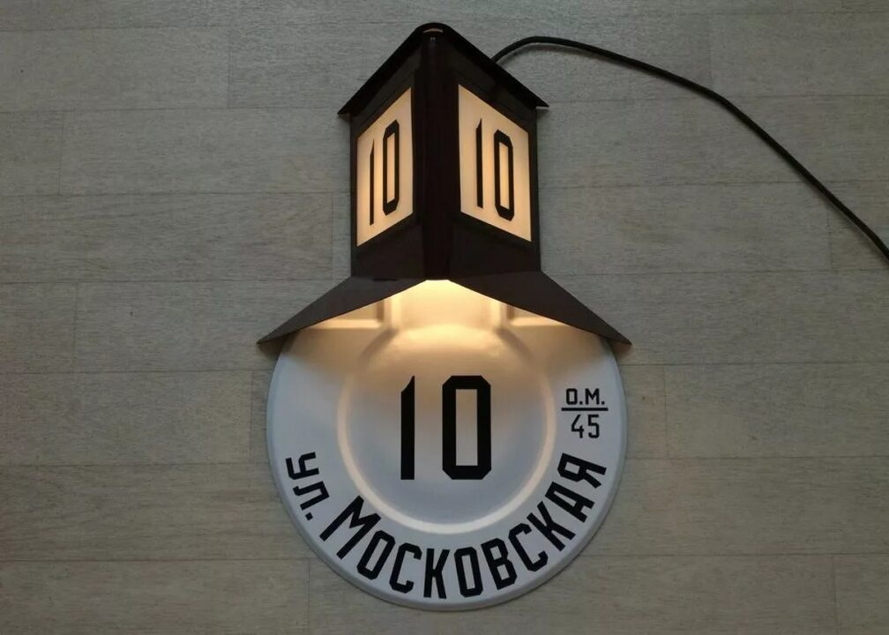

Архитектурное освещение (подсветка) — декоративная подсветка фасадов зданий и других архитектурных объектов.

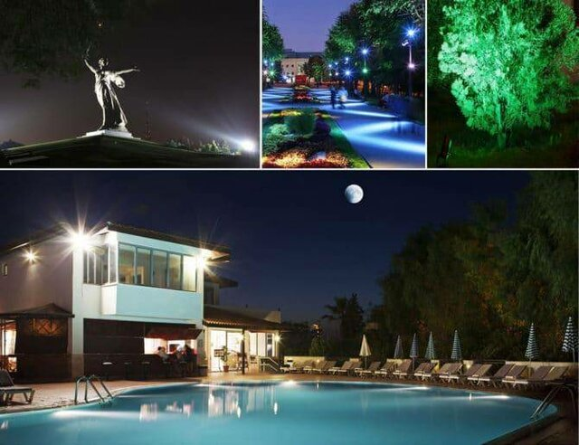

3.Принцип работы фотодатчика

Фотореле – это небольшое и простое по конструкции устройство, которое полностью берет на себя управление включением и выключением лампочек в зависимости от уровня освещенности на улице.

При наступлении сумерек фотодатчик для уличного освещения активизирует подсветку возле дома, а на рассвете выключает её.

Основа управляющего уличным освещением фотореле – это светочувствительный элемент, реагирующий на имеющуюся яркость солнечного и искусственного света.

Когда наступают сумерки, фотодатчик смыкает контакты и подает электроэнергию на светильники, смонтированные на улице возле дома. А при увеличении интенсивности светового потока по утру он снова размыкает контакты, выключая осветительные электроприборы.

Для корректной работы датчика света, важно правильно выбрать его местоположение.

У датчика света есть такая важная характеристика, как задержка срабатывания. Она нужна для исключения ложных включений и отключений света. Если при минимальном значении фотореле может отключить свет при попадании на датчик света от проезжающей мимо машины, то с 5-10 секундной задержкой этого не произойдет.

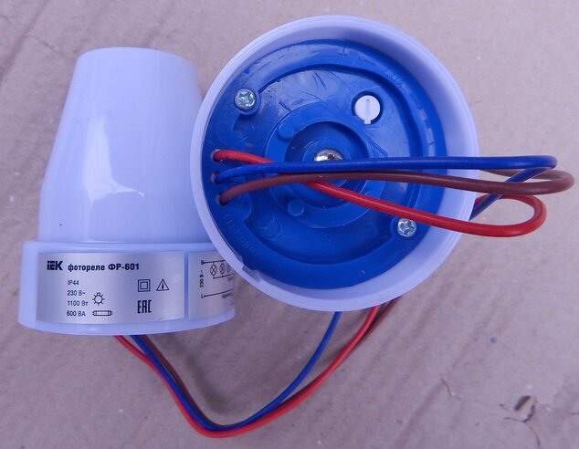

4.Особенности выбора и подключения фотореле для уличного освещения

При выборе датчика света, в первую очередь нужно обратить внимание на напряжение, с которым будет работать фотодатчик 220V или 12V. Следующий параметр – класс защиты. Так как устройство устанавливается на улице, он должен быть не ниже IP44 (цифры могут быть больше, меньше – не желательно). Это значит, что внутрь устройства не могут попасть предметы размером более 1мм и водяные брызги ему не страшны.

Второе на что стоить обратить внимание – это температурный режим эксплуатации. Он должен превышать средние показатели в регионе как по плюсовой, так и по минусовой температуре.

Подбирать модель фотореле также необходимо по мощности подключаемых к нему ламп и току нагрузки. Их тоже лучше брать с некоторым запасом.

Для корректной работы фотореле важно правильно выбрать его местоположение:

- на него должен падать солнечный свет

- ближайшие источники искусственного света (окна, лампы фонари и т.д.)должны находиться как можно дальше

- желательно расположить его не очень высоко, для удобства обслуживания.

Иногда приходиться переносить его несколько раз, пока не найдешь приемлемое положение.

Часто, если датчик света используют для включения фонаря на столбе, фотореле стараются расположить там же. Это совершенно необязательно и очень неудобно – счищать пыль или снег приходиться довольно часто и каждый раз залезать на столб не очень удобно. Само фотореле можно разместить, например на стене дома, а к светильнику дотянуть кабель питания. Так получиться гораздо удобней.

Схема подключения фотореле для уличного освещения тоже очень проста. На вход устройства заводиться фаза и ноль, с выхода фаза подается на нагрузку (фонарь), а ноль (минус) на нагрузку идет от автомата. Соединение проводов необходимо делать в распределительной коробке.

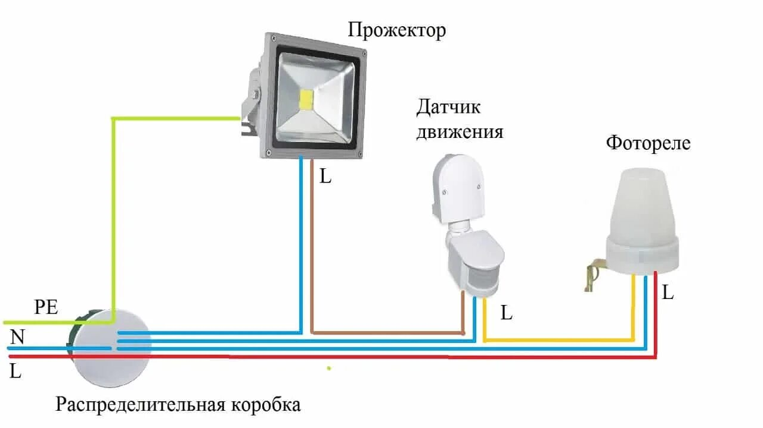

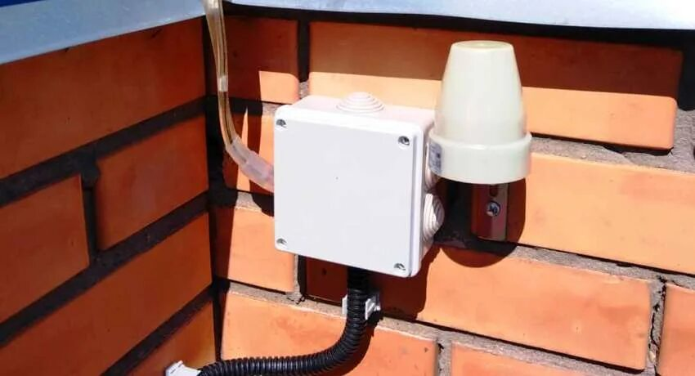

5.Эксперимент

Мы решили провести эксперимент и выяснить корректно ли работает датчик света, расположенный на столбе возле нашего дома.

В темное время суток, мы на автомобиле с включенными фарами, заехали на нашу улицу. Сначала фонарь на столбе горел, но только машина стала ближе подъезжать к дому, он выключился. Мы выключили фары и отъехали на несколько метров назад, чтобы около датчика света снова стало темно. Через несколько секунд фонарь снова загорел.

Таким образом, при попадании света от фар на датчик, он срабатывает и освещение на улице отключается до тех пор, пока мы не отъедем или не выключим фары. Это происходит потому, что у датчика света недостаточная задержка срабатывания (менее 10 секунд) или датчик расположен не совсем правильно. В нашем случае он слишком сильно повернут в правую сторону.

Затем мы решили подъехать с противоположной стороны улицы и проверить верна ли наша версия. Двигаясь в обратном направлении, свет фар никак не повлиял на уличное освещение, фонарь продолжал гореть.

Вывод

В результате собранной и изученной информации, я узнал, что датчик света расположенный вблизи нашего дома, в тёмное время суток выключается при попадании на него света фар от проезжающих мимо автомобилей, только с одной стороны. Освещение выключается из-за того, что датчик света работает не совсем корректно из-за своего расположения.

Чтобы уличное освещение работало исправно нужно изменить месторасположение таким образом, чтобы на него не попадал свет фар от проезжающих мимо машин, либо заменить его на другую модель с достаточной задержкой срабатывания.

Наша гипотеза подтвердилась, датчик света расположен не совсем корректно или у него недостаточна задержка срабатывания.

Работа над проектом научила меня самостоятельно собирать информацию, анализировать и применить полученные знания в жизни.

Датчики освещенности устанавливаются для освещения тротуаров, автодорог, подъездов жилых домов, витрин магазинов и рекламных конструкций.

Грамотно реализованная автоматическая система фасадного и ландшафтного освещения с применением уличных датчиков не только оригинально, но и экономно осветит все необходимые участки.

Список литературы

1.интернет ресурсы

2.Германович В. «Альтернативные источники энергии и энергосбережения»

3.Родионов В.Г. «Энергетика»